Ausschreibung Grundkurs in der Fotografie für

Anfänger: innen und Einsteiger: innen in Zäziwil

Workshop, 4 Kurstage, Theorie & Praxis, Kurskosten CHF 1349.00

Zusatzkosten: 3 Übernachtungen Halbpension, Kosten für Mittagessen, Getränke, Anreise, Abreise
Grundkurs für Anfänger | FOTOKURS WORKSHOP GKF2023, ZÄZIWIL
Thema: | FOTO • DESIGN • KREATIVITÄT • THEORIE • PRAXIS
Kursdaten: | Donnerstag, 18.05.2023 – Sonntag, 21.05.2023
Kursort: | Hotel Appenberg, Zäziwil
Kursleiter: | Benny Reiter FOTOGRAFIE
Teilnehmerzahl: | 5 bis 8
Kurskosten: | CHF 1349.00
Anzahlung, Reservation: | CHF 349.00
Restzahlung 21 Tage vor Kursbeginn: | CHF 1000.00
Anmeldeschluss: | Ende März 2023

Kursdaten & Programm:
Tag | Datum | Beginn |  | Hauptthemen
Donnerstag | 18.05.2023 | 10:00 | Theorie, Praxis | Kameratechnik, Kamera kennenlernen, Übungsaufnahmen
Freitag | 19.05.2023 | 09:15 | Theorie, Praxis Natur | Natur, Landschaft, Pflanzen, Tiere, Kameratechnik
Samstag | 20.05.2023 | 05:30 | Theorie, Praxis Blitzen | Natur, Verhalten des Lichts, Lichtsituationen, Portrait, Produktfotografie
Sonntag | 21.05.2023 | 08:45 | Theorie, Praxis | Bildbearbeitung, Arbeiten als Fotograf  Recht, Modelvertrag, Durchlichtfotografie
Hotel Appenberg  Appenbergstrasse 36  3532 Zäziwil  https://www.appenberg.ch/ |  |  |  | Anreise per Auto: Parkplätze vorhanden.  Anreise per Bahn Station Zäziwil: Sie werden vom Hotel abgeholt

Bilder, gemacht von Fotokursteilnehmer: innen
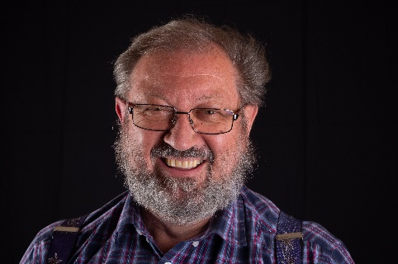

Vorkenntnisse & Voraussetzungen:
- Du besitzt eine digitale Spiegelreflex oder spiegellose Kamera, welche es erlaubt, Zeit, Blende & ISO manuell einzustellen.
- Das Fabrikat Deiner Kamera spielt keine Rolle, bitte studiere vor dem Lehrgang die Gebrauchsanweisungen Deines Produktes.
- Du kannst, wenn möglich ein Stativ und einen Aufsteckblitz mit in den Kurs bringen.
- Du fotografierst bereits und hast schon einige Erfahrungen und Bilder gemacht.
- Optional: Du besitzt ein oder mehrere Wechselobjektive, ist aber keine Bedingung.
- Du hast Computerkenntnisse und kennst Dich aus mit dem Speichern von digitalen Dateien.
- Du bringst Deinen eigenen Laptop mit in den Kurs für die Bildauswahl und eventuelle Bildbearbeitung
- Du bringst Lust, Begeisterung und Lernwille während des Kurses mit.

Angebot, Inhalt, Leistungen:
- Das Angebot richtet sich an Fotografieinteressierte, welche sich etwas mehr in das Thema Fotografie vertiefen wollen.
- Während des Lehrgangs erhältst Du Anleitungen, Instruktionen und Fachwissen bereitgestellt, die persönliche Betreuung während und zwischen dem Unterricht ist mir wichtig.
- Der Inhalt dieses Lehrgangs ist als Aufbau der Grundkenntnisse bestimmt, der Lehrgang vermittelt viel Basiswissen in vielen Bereichen bis hin zum Weiterausbau von speziellen Aufnahmetechniken.
- Der Lehrgang soll als persönliche Weiterbildung in Fotografie, Aufnahmetechniken, Kreativität und persönlicher fotografischer Stilrichtung dienen. Der Lehrgang ist nicht allumfassend und behandelt einen Bruchteil der Fotografischen Spezialgebiete.
- In diesem Lehrgang wirst Du anhand Deiner bereits vorhandenen Fähigkeiten begleitet, instruiert und gefördert. Arbeiten in Gruppen ist ein zentrales Thema, es ist mir wichtig, dass Du von mir lernen kannst, aber auch von anderen Lehrgangteilnehmern: innen profitieren kannst. Ideen von anderen können gute Impulse liefern, um eigene Ideen weiterzuentwickeln.
- Mein Bestreben ist, Dich in allen Belangen zu unterstützen, zu fördern und auch etwas zu fordern.

Zur Verfügung gestellte Ausrüstung:
- Ausführliche Unterlagen für die Theorie
- Verschiedene, professionelle Blitzanlagen, Festlicht
- Blitzfernauslöser für alle Kameratypen
- Reflektoren & Abschatter, Diffusoren & Softboxen
- Stabile Stative mit Schnellwechselplatte
- Hintergrundmaterial
- Material und Einrichtungen für Langzeitbelichtungen, Gegenstände, Produkte, Durchlichtfotografie

Bilder, gemacht von Fotokursteilnehmer: innen

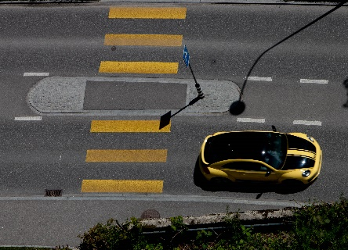 | 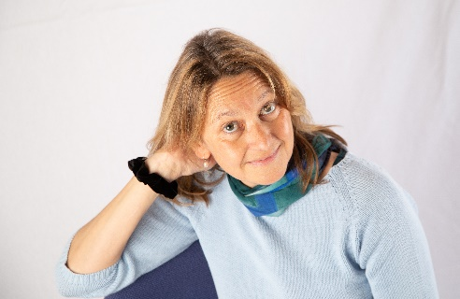 | 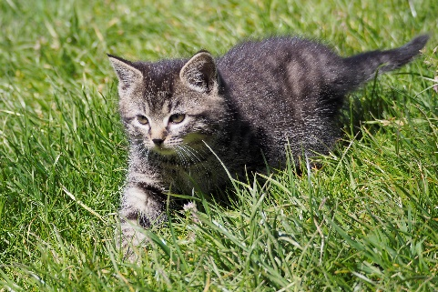

Detailliertes Kursprogramm Workshop Hotel Appenberg Zäziwil

Donnerstag, 18.05.2023
10:00 – 12:30
- Vorstellungsrunde, plaudern aus dem Bildarchiv
- Ablagestruktur, Bilder auf Webseite und USB-Stick
12:30 – 13:30
- Mittagspause individuell
13:30 – 15:30
- Bildgestaltung, Bildsprache
- Belichtungsdreieck
- Kameratechnik 1: Zeit, Blende, ISO
- Kameratechnik 2: Kameramodi P, S, A, M, Bulb, Messfelder
- Kamera Grund-Einstellungen
- Kamera kennenlernen
- Einstellungen im Modus M
- Live view off bei spiegellosen Kamers, wird in der Dunkelheit benötigt
- Diverse Übungen mit Kamera und Stativ,
15:30 – 16:00
- Pause
16:00 – 17:30
- Übungen mit der Kamera draussen, Pflanzen, Insekten, Architektur
18:30 – 20:15
- Abendessen
20:45 – 22:00
- Langzeitbelichtungen

Freitag, 19.05.2023
7:30 – 09:00
- Frühstück
09:15 – 12:30
- Natur, Pflanzen, Tiere, Wald, Landschaften, Himmel, Menschen, usw.
- Kreativ: Land Art
12:30 – 13:30
- Mittagspause individuell
13:30 – 14:30
- Gemeinsame Bildauswahl am Laptop
- Auswahl der besten Bilder Langzeitbelichtungen und Praxis draussen
- Übergabe USB-Stick an mich
14:30 – 14:45
- Pause
14:45 – 15:45
- Kameratechnik
- Tiefenschärfe
15:45 – 16:30
- Tiefenschärfe sehen und verstehen
16:30 – 18:00
- Blitztechnik, entfesselt blitzen
18:30 – 20:15
- Abendessen
20:30 – 21:30
- Bildbesprechung

Samstag, 20.05.2023
05:30 – 06:30
- Sonnenaufgang
07:30 – 09:00
- Frühstück
09:15 – 10:30
- Wie funktioniert das Licht
- Perfektes Licht mit System
10:30 – 10:45
- Pause
10:45 – 12:30
- Entfesselt Blitzen
- Blitzen im Studio, High Key Aufnahmen
12:30 – 13:30
- Mittagessen individuell
13:30 – 15:30
- Blitzen im Studio, Low Key Aufnahmen
- Produktfotografie mit / ohne Blitz
15:30 – 17:00
- Aufgabe, freie Arbeit, jeder für sich oder zwei zusammen
  - Aus eins mach viele, einen Gegenstand an verschiedenen Orten fotografieren, 5 Bilder
  - Grafische Elemente. Fotografiere Rechtecke, Dreiecke, Linien, runde Formen, 5 Bilder
17:00 – 18:00
- Gemeinsame Bildauswahl am Laptop
- Auswahl der besten Bilder, Blitzen, Portrait, Gegenstände, aus eins mach viele, grafische Elemente
- Übergabe USB-Stick an mich
18:30 – 20:15
- Abendessen
20:30 – 21:30
- Freiwillig: Sonnenuntergang

Sonntag, 21.05.2023
07:30 – 08:30
- Frühstück
08:45 – 10:00
- Bildbesprechung
10:15 – 12:30
- Bildbearbeitung mit Lightroom
- Arbeiten als Fotograf, Recht in der Fotografie
- Modelvertrag Fotografie
- Fotografieren auf Reisen
- Was hast Du gelernt, was möchtest Du daraus machen
- Selbsteinschätzung
- Beurteilung Teilnehmer
12:30 – 13:30
- Mittagessen individuell
13:30 – 15:00
- spezielle Technik
- Durchlichtfotografie
15:00
- Kursende, individuelle Abreise
- Kursbestätigung mit behandelten Themen folgt per E-Mail

Die in diesem Kurs behandelten Themen aufgelistet
- Vorstellungsrunde, plaudern aus dem Bildarchiv  - Ablagestruktur Bilder.  - Bildgestaltung, Bildsprache  - Belichtungsdreieck  - Kameratechnik 1: Zeit, Blende, ISO  - Kameratechnik 2: Kameramodi P, S, A, M, Bulb, Messfelder  - Kamera kennenlernen, diverse Übungen mit Kamera und Stativ, Einstellungen im Modus M  - Natur, Pflanzen, Tiere, Wald, Landschaften, Himmel, Menschen, usw.  - Kreativ: Land Art  - Geometrische Formen: Praxis draussen  - Zeit, Blende, ISO, Vertiefung  - Übungen mit Gegenständen, Massstab, Zeit, Blende, ISO, Schärfentiefe  - Kameratechnik 3: Kameramodelle, Objektive, Zubehör  - Blitztechnik Theorie  - Blitzen, entfesselt Blitzen, Aufsteckblitz, Studioblitz, Reflektoren  - Praxis, Gegenstände, Portrait  - Kunstlicht, Tageslicht, Literatur, Bücher  - Die „Relativitätstheorie“ des Lichts |  |  | - Der Lichtabfall zum Quadrat: das Abstandsgesetz im Detail  - Die fünf grundlegenden Verhaltensweisen des Lichts  - Die zehn wichtigsten Elemente der Lichtsituation  - Blitzen im Studio Einstellung der Lichtquellen  - Position der Lichtquellen (1, 2 oder 3 Lichtquellen)  - Einstellungen der Kamera  - Aufheller & Abschatter  - High Key oder Low Key Aufnahmen  - Entwicklung und Entwicklungstechniken der Bilder im Lightroom  - Entwickeln mit Vorlagen  - Arbeiten als Fotograf  - Recht, Modelvertrag  - Fotografie, spezielle Technik, Durchlichtfotografie  - Fotografieren auf Reisen  - Was hast Du gelernt, was möchtest Du daraus machen.  - Selbsteinschätzung  - Beurteilung Teilnehmer  - Kursbestätigung
https://www.sunrise-and-sunset.com/de/sun/schweiz/zaziwil/2023/mai
Datum | Sonnenaufgang | Sonnenuntergang |  | Tageslänge
18 Mai 2023, Donnerstag | 05:52 | 20:59 |  | 15:07
19 Mai 2023, Freitag | 05:51 | 21:00 |  | 15:09
20 Mai 2023, Samstag | 05:50 | 21:02 |  | 15:11
21 Mai 2023, Sonntag | 05:49 | 21:03 |  | 15:13

Bilder, gemacht von Fotokursteilnehmer: innen
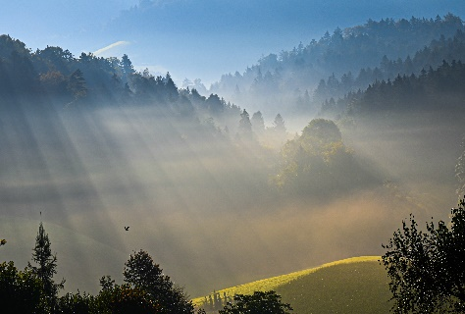 | 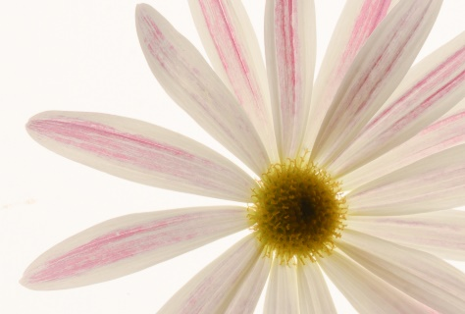

Zusatzkosten:
Hotel: Einzelzimmer, Frühstück und Abendessen, CHF 465.00.
Mittagessen, Verpflegung zwischendurch, Getränke, Trinkgelder, persönliche Auslagen
Individuelle Anreise, Abreise

Für die Buchung und Reservation des Hotels werde ich Dir behilflich sein und Du erhältst früh genug alle Angaben.
Bezahlung der Zusatzkosten vor Ort direkt beim Hotel.

ANMELDUNG*
Onlineanmeldung: www.benny-reiter.ch/fotokurse
Per E-Mail: benny.reiter@bluewin.ch
Telefonisch: 079 253 82 20 oder 034 423 01 24
Anmeldeschluss: 31.03.2023
Folgende Angaben benötige ich für Deine Anmeldung:
Vorname, Nachname
Strasse & Nummer
PLZ, Ort
Telefonnummer
E-Mail

Deine Fotoausrüstung: Kamera, Objektive, Stativ, Blitz, sonstiges Zubehör

Du erhältst in jedem Fall eine schriftliche Anmeldebestätigung*
*Vertragsabschluss
Die Bestellung von Produkten oder Buchungen von Dienstleistungen bei Benny Reiter FOTOGRAFIE durch den / die Kunden: in per Telefon, Brief, E-Mail, ab Onlineformular oder über andere Kommunikationsmittel stellt ein für den / die Kunden: in verbindlichen Antrag zum Vertragsschluss dar. Benny Reiter FOTOGRAFIE prüft den Antrag des / der Kunden: in so rasch wie es der Geschäftsgang erlaubt und bestätigt dem / der Kunden: in den Antrag schriftlich, womit der Vertrag zustande kommt. Gibt Benny Reiter FOTOGRAFIE innert 10 Kalendertagen nach dem Antrag des / der Kunden: in, keine an den / die Kunden: in adressierte schriftliche Bestätigung ab, wird der / die Kunde: in von seinem / ihrem Antrag frei. Geht beim / der Kunden: in eine nach dieser Frist abgegebene Bestätigung von Benny Reiter FOTOGRAFIE ein, akzeptiert der / die Kunden: in den Vertrag gemäss dieser Bestätigung, sofern er / sie Benny Reiter FOTOGRAFIE nicht innert 3 Kalendertage schriftlich mitteilt, dass er / sie den Vertrag nicht akzeptiert.
Nach Vertragsabschluss vom / von der Kunden: in gewünschte Bestellungsänderungen oder Annullierungen sind nur gültig, wenn sie durch Benny Reiter Fotografie schriftlich bestätigt werden. Im Falle einer Annullierung oder Bestelländerung können dadurch entstehende Kosten dem / der Kunden: in belastet werden.

Thunstrasse 62
CH-3400 Burgdorf
+41 79 253 82 20
www.benny-reiter.ch
benny.reiter@bluewin.ch

